КОМИТЕТ ПО КОНКУРЕНТНОЙ ПОЛИТИКЕ
МОСКОВСКОЙ ОБЛАСТИ

«СОГЛАСОВАНО»  Администрация Рузского  городского округа Московской области  ____________________ /__________/  «___» ____________ 20__ г. | «УТВЕРЖДЕНО»  Комитет по конкурентной политике  Московской области  ____________________ С.Н. Журавлева  «___» ____________ 20__ г.

ИЗМЕНЕНИЯ В ИЗВЕЩЕНИЕ О ПРОВЕДЕНИИ АУКЦИОНА
№ АЗ-РУЗ/20-288
на право заключения договора аренды земельного участка, государственная
собственность на который не разграничена, расположенного на территории
Рузского городского округа Московской области, вид разрешенного
использования: для индивидуального жилищного строительства

№ процедуры www.torgi.gov.ru | 160320/6987935/12
№ процедуры www.torgi.mosreg.ru | 00300060104884
Дата начала приема заявок: | 17.03.2020
Дата окончания приема заявок: | 10.07.2020
Дата аукциона: | 15.07.2020

г. Красногорск
2020 год

На основании обращения Администрации Рузского городского округа Московской области от 07.05.2020 № 162-01Исх-4191 (Приложение), в соответствии с Постановлением Губернатора Московской области от 12.03.2020 № 108-ПГ «О введении в Московской области режима повышенной готовности для органов управления и сил Московской областной системы предупреждения и ликвидации чрезвычайных ситуаций и некоторых мерах по предотвращению распространения новой коронавирусной инфекции (COVID-2019) на территории Московской области» внести следующие Изменения в Извещение
о проведении аукциона № АЗ-РУЗ/20-288 на право заключения договора аренды земельного участка, государственная собственность на который не разграничена, расположенного на территории Рузского городского округа Московской области, вид разрешенного использования: для индивидуального жилищного строительства (далее – Извещение о проведении аукциона), изложив пункты 2.7. – 2.10, 2.12. Извещения о проведении аукциона в следующей редакции:

«2.7. Дата и время начала приема Заявок: 17.03.2020 в 09 час. 00 мин.
понедельник* – четверг* с 09 час. 00 мин. до 18 час. 00 мин.
пятница* и предпраздничные дни с 09 час. 00 мин. до 16 час. 45 мин.;
перерыв с 13 часов 00 минут до 14 час. 00 мин.

2.8. Дата и время окончания приема Заявок: 10.07.2020 в 16 час. 45 мин.

2.9. Место, дата и время окончания рассмотрения Заявок: Московская область, Красногорский район, 69 километр МКАД, Международный торгово-выставочный комплекс «Гринвуд», стр. 17, Государственное казенное учреждение Московской области «Региональный центр торгов», аукционный зал, 15.07.2020 в 09 час. 30 мин.

2.10. Место, дата и время начала регистрации Участников аукциона: Московская область, Красногорский район, 69 километр МКАД, Международный торгово-выставочный комплекс «Гринвуд», стр. 17, Государственное казенное учреждение Московской области «Региональный центр торгов», 15.07.2020 в 09 час. 30 мин.».

«2.12. Дата и время проведения аукциона: 15.07.2020 в 10 час. 20 мин.».
Приложение
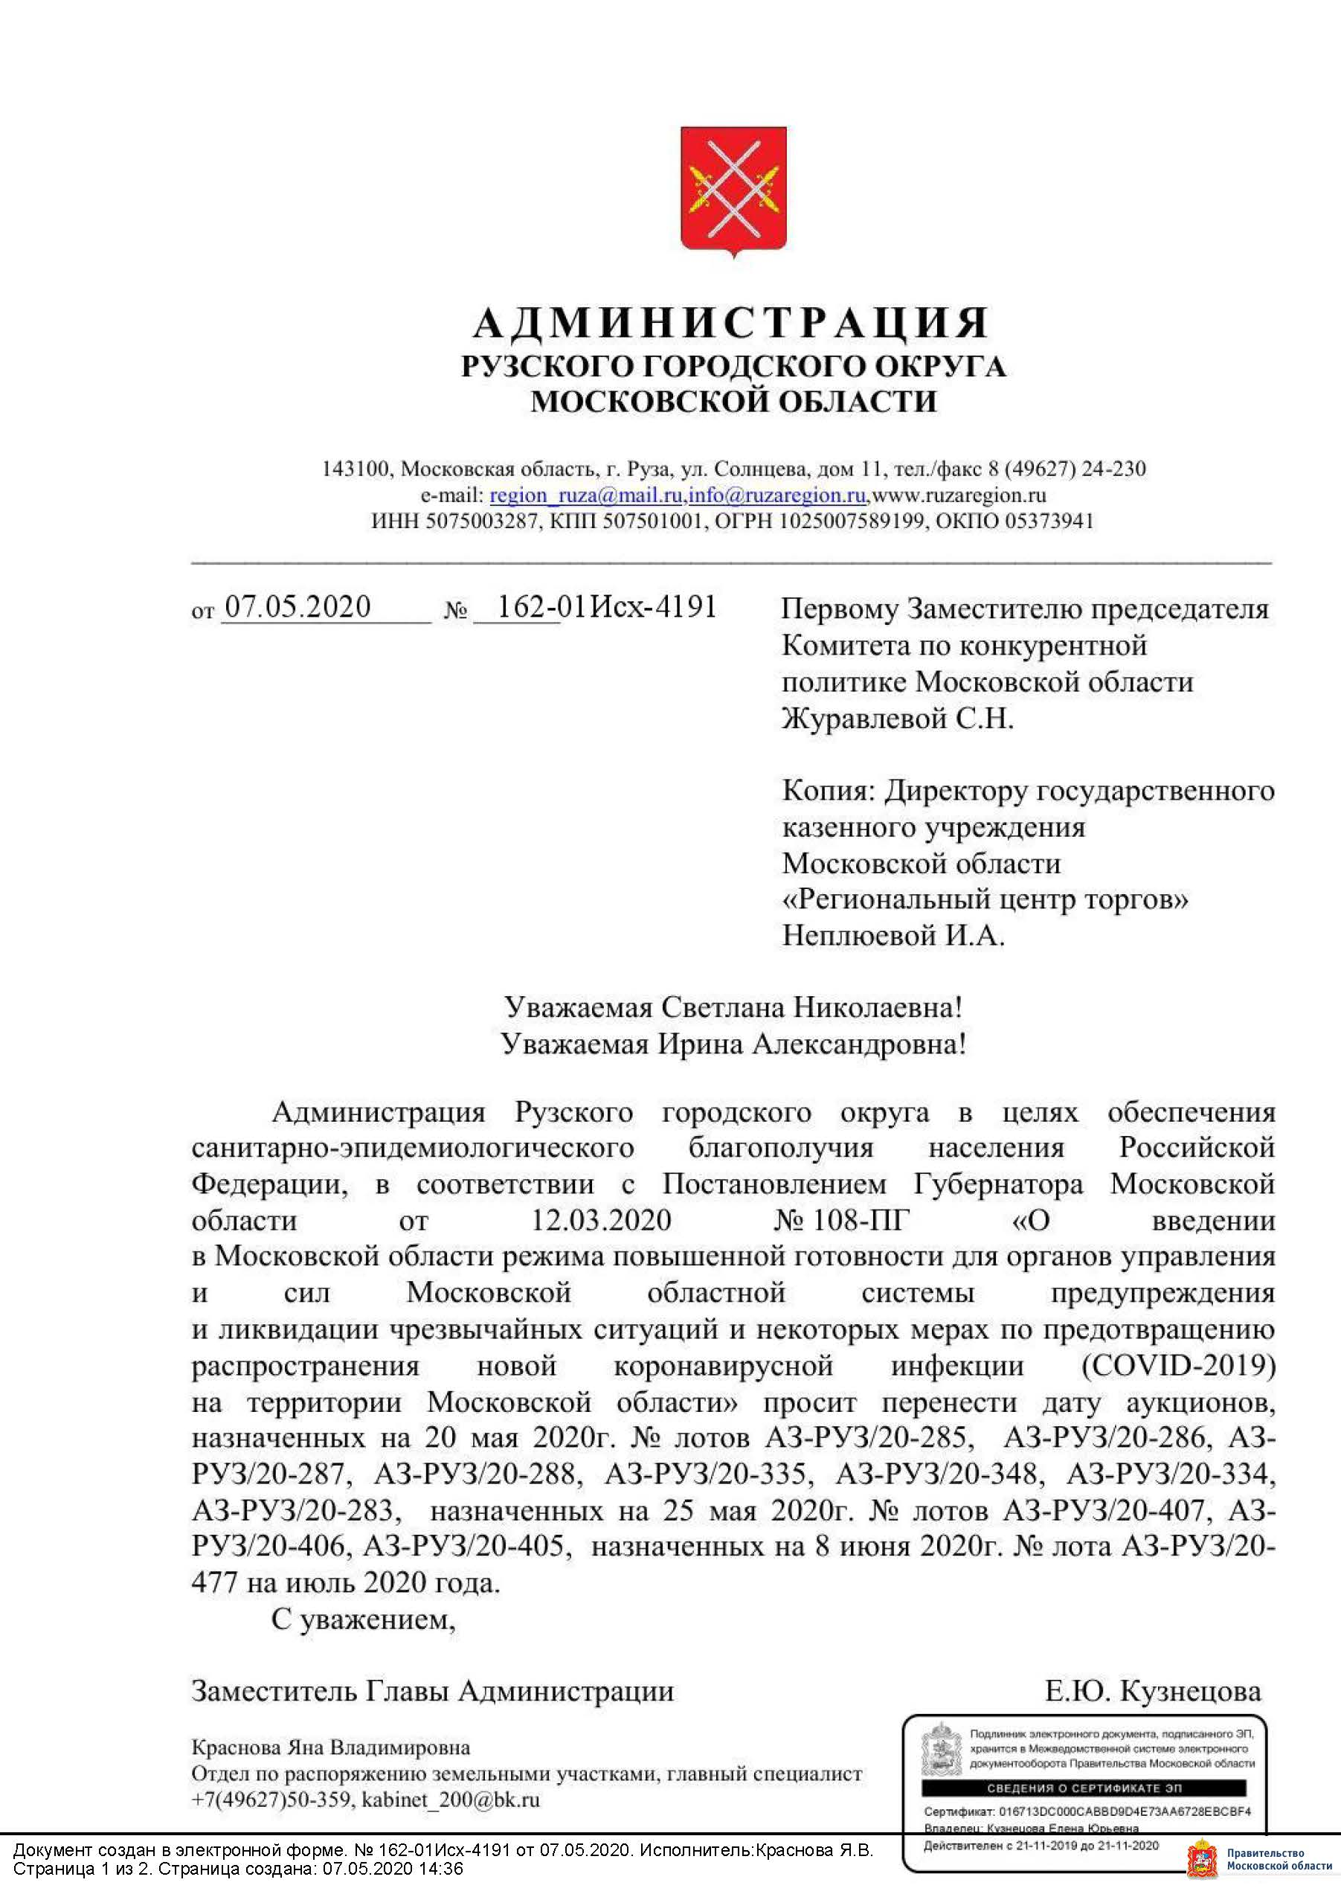

ПРОШИТО И ПРОНУМЕРОВАНО

___________ листов

Исп. _____________

ЛИСТ СОГЛАСОВАНИЯ ИЗМЕНЕНИЙ
В ИЗВЕЩЕНИЕ О ПРОВЕДЕНИИ АУКЦИОНА № АЗ-РУЗ/20-288

Управление реализации
земельных прав ______________________ ___________________

Первый заместитель директора ______________________ ___________________

Директор ______________________ ___________________

СОГЛАСОВАНИЕ ИЗМЕНЕНИЙ В ИЗВЕЩЕНИЕ О ПРОВЕДЕНИИ АУКЦИОНА

____________________________ _________________/_____________/

____________________________ _________________/_____________/

____________________________ _________________/_____________/

____________________________ _________________/_____________/

____________________________ _________________/_____________/

____________________________ _________________/_____________/

Исполнитель _________________________ _____________

Здесь и далее указано Московское время *по рабочим дням

